الفصل الثاني:
في هذا الفصل يطلب منا كتابة فقره عن المكان الذي نعيش فيه
تدريب2ص24-25
كلمات جديده لابد من استخدامها لوصف المكان الذي نعيش فيه
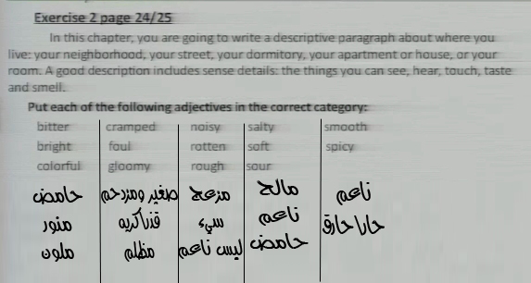
وتوزيعها على حسب الحواس الخمس:
1-مايمكن روئيته 2-مايمكن سمعه 3-مايمكن شمه 4-مايمكن تذوقه 5- مايمكن لمسه
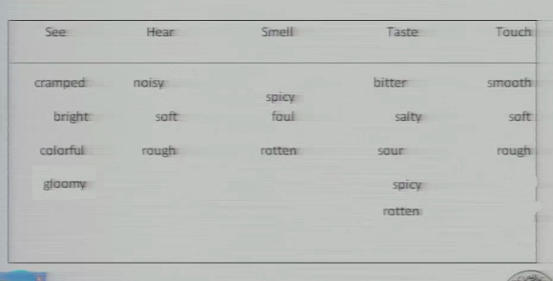
يمكننا الإستعانه بهذه الكلمات في كتابتنا للفقره لمطلوبه
خطوات نقوم بها قبل الكتابه وهي:
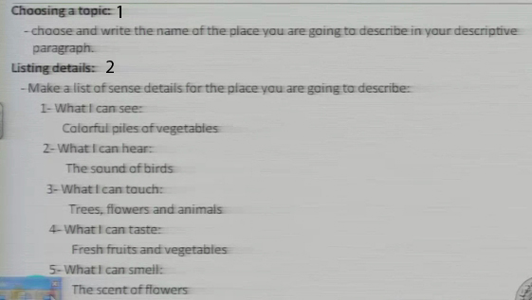
1-اختيار العنوان:
لابد ان نختار عنوان للذي سنتحدث عنه في الفقره وبما اننا سنتحدث عن مكان لابد من تسميه
منزل-غرفه-شقه-حي
2-قائمة التفاصيل:
ذكر فيها تفاصيل المكان الذي سنتحدث عنه بأستخدام الحواس الخمس
1-مايمكن روئيته 2-مايمكن سمعه 3-مايمكن شمه 4-مايمكن تذوقه 5- مايمكن لمسه
نطبق في التدريب 4 ص25
الحل موجود في الصوره اعلاه
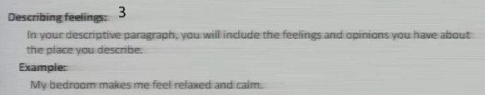
3-وصف الشعور:
ماذا تشعر في هذا المكان الذي تتحدث عنه ؟
لدينا تدريب 7ص26
المطلوب منا 1-قراءة الفقره وتحديد الأوصاف للأماكن والشعور والتفاصيل
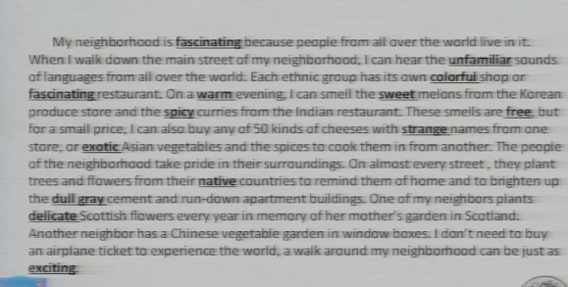
2-إجاد معنى مشابه للكلمات التاليه من الفقره نفسها
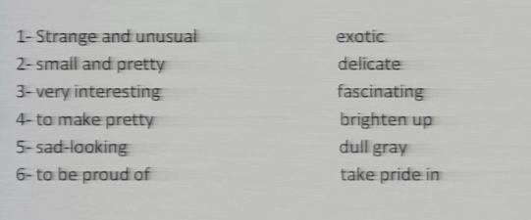
تدريب 9ص27
لدينا صورتين يطلب منا وصف مايمكن سماعه-شمه-لمسه-تذوقه-ونظره
الصوره الأولى لمدينه هونج كونج (احيائها مليئه بالحياة)
الصوره الثانيه لقريه من قرى أوروبا (بعض قرى أوروبا لا تتغير مع مرور الزمن)
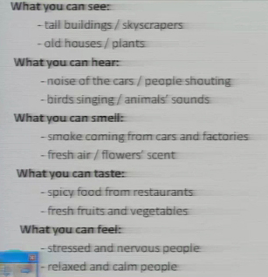
يمكن استخدام هذه التفاصيل في كتابتها للفقره
الأولى للمدن والثانيه للقرى
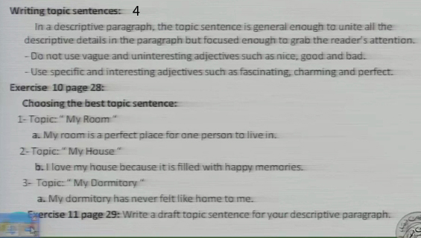
4-كتابة جملة العنوان:
فيها وصف لما يوجد في الفقره بشكل مختصر لابد ان تكون كافيه للتفاصيل ولايمكن الأكتفاء بها فقط بل لابد من ذكر التفاصيل ليتم شرحها
1-جملة العنوان تكون عامه لاتكون خاصه ولا عامه جدآ
2-جملة العنوان تركز على شيء معين مهم والجمل التي بعدها تتكلم عنه ولا تخرج عنه ابدآ
نصائح:
1-لانستخدم صفات غامض هاو غير مهمه مثل nice-good-bad بهذا تكون جملة العنوان عامه جدآ
2-نستخدم صفات محدده ومهمه مثل fascinating –charming-perfect
تدريب 10ص28
لدينا عدة عناوين تحتها خيارات وكل خيار يعتبر جملة عنوان
المطلوب اختيار احداها وتكون مناسبه للعنوان وتحتوي على الشروط
الحل موجود في الصوره اعلاه
--
الأن انت اخترت العنوان+حددت التفاصيل التي ستتحدث عنها +وشعورك اتجاه المكان الذي ستتكلم عنه + اخترت جملة العنوان
الان ابدأ بالكتابه وهذا هو المطلوب في التدريب 11ص29 وهو واجب
--
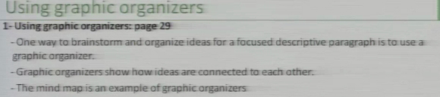
استخدام خارطة الترتيب:
من انواع الترتيب ممكن ان تساعد الكاتب في ترتيب افكاره وجعلها افضل عن طريق خارطة الترتيب فتكون افكاره بهذه الطريقه مرتبه ومنسقه ومتصله ببعضها البعض
ص29 لدينا شكل للخارطه الذهنيه
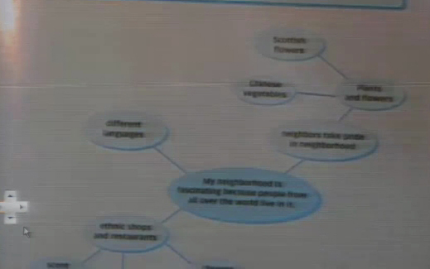
حيث ان جملة العنوان في الوسط
تتفرع منها التفاصيل الرئيسيه :يجب ملاحظة انها متصله بجملة العنوان
تتفرع من الفتاصيل الرئيسيه تفاصيل ثانويه:يجب ملاحظة ان الثانوية اصلها من الرئيسيه التي هي اصلها من جملة العنوان
Topic sentence جملة العنوان
Main details تفاصيل رئيسيه
Secondry details تفاصيل ثانويه
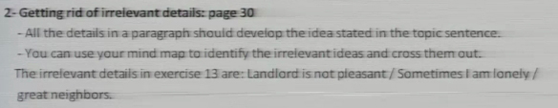
2-حذف التفاصيل الغير مرغوبه :
في الحقيقه كل التفاصيل التي سنذكرها في الفقره لابد من ان تكون موصوله بجملة العنوان اذا كانت لدينا تفاصيل غير موصوله بجملة العنوان لابد من حذفها والإستغناء عنها تسمى irrelevant
يمكن استخدام الخارطه الذهنيه لتحديد أي التفاصيل ليست مرتبطه بجملة العنوان
كما في تدريب 13 ص30
المطلوب منا هنا حذف التفاصيل التي ليس لها صله في جملة العنوان
حيث ان جملة العنوان هي التي بالوسط

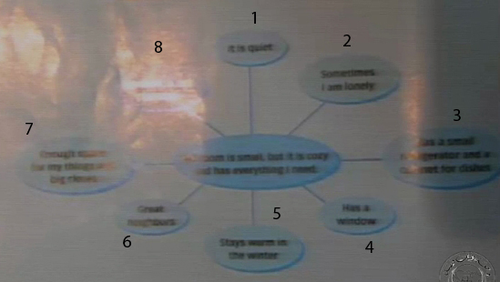
1-صح
2-خطاء ليس لها دخل في جملة العنوان
3-صح
4-صح
5-صح
6-خطاء لم يذكر في جملة العنوان أي شيء عن الجيران
7-صح
8-خطاء ليس لها دخل في جملة العنوان
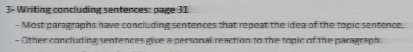
كتابة الجمل الختاميه:
1-يجب ان تكون فيها تكرار لجملة العنوان
2-بعض الجمل الختاميه تعطي طابع شخصي من الكاتب لعنوان الفقره
تدريب 35ص31 واجب:
الفقره تتكلم عن مدينة مسقط
المطلوب منها هو قراءة الفقره وكتابة جمل ختاميه لها جملتين او ثلاث

